***Проект июнь «Ребенок и природа»***

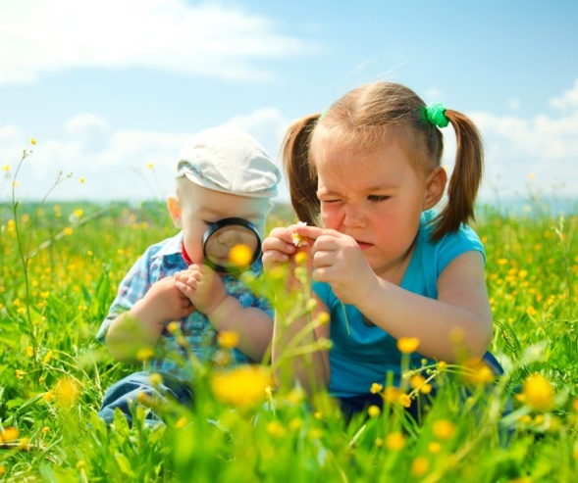

Земля – наш общий дом, а человек – часть природы (например, познакомить их с влиянием водоемов, лесов, воздушной среды и почвы на жизнь человека, растений, животных).

Следует познакомить детей с проблемами загрязнения окружающей среды, объяснить, как ухудшение экологических условий сказывается на человеке и живой природе.

**Ухудшение экологической ситуации представляет определенную угрозу здоровью человека.** Необходимо объяснить ребенку, что выполнение привычных требований взрослых (не пей некипяченую воду, мой фрукты и овощи, мой руки перед едой) в наши дни может уберечь от болезней, а иногда и спасти жизнь.

**Учите детей ответственному и бережному отношению к природе** (не разорять муравейники, кормить птиц зимой, не трогать птичьи гнезда, не ломать ветки), при этом объясняя, что не следует также забывать и об опасностях, связанных с некоторыми растениями или возникающих при контактах с животными.

Одним из факторов экологической безопасности, как известно, является работа по восстановлению и улучшению окружающей среды.

Необходимо объяснить ребенку, что нельзя мусорить на улице, так как это ухудшает экологию и отрицательно сказывается на здоровье человека, животных и растений.

Вы все прекрасно знаете эти простые истины, объясните их своему малышу, и помните, что главное – это ваш пример.

**Экологическое воспитание детей дошкольного возраста предполагает:**

**1.** Воспитание гуманного отношения к природе (нравственное воспитание);

**2.**Формирование системы экологических знаний и представлений (интеллектуальное развитие) ;

**3.**Развитие эстетических чувств (умения увидеть и прочувствовать красоту природы, восхититься ею, желания сохранить её).

**4.** Участие детей в посильной для них деятельности по уходу за растениями и животными, по охране и защите природы.

Экологическое воспитание дошкольников следует рассматривать, прежде всего, как нравственное воспитание, ибо в основе отношения человека к окружающему его миру природы должны лежать гуманные чувства, т.е. осознание ценности любого проявления жизни, стремление защитить и сберечь природу и т.д.

**Формируя гуманное отношение к природе, необходимо исходить из следующего:** главное, чтобы ребенок понял, что человек и природа взаимосвязаны, поэтому забота о природе есть забота, о человеке, его будущем, а то, что наносит вред природе, наносит вред человеку, следовательно, действия, в результате которых разрушается общий для всех наш Дом.

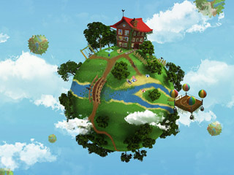

**Воспитание сопереживания и сострадания происходит в неразрывном единстве с формированием системы доступных дошкольникам экологических знаний, которая включает:**

**1.**Представления о растениях и животных как уникальных и неповторимых живых существах, об их потребностях и способов удовлетворения этих потребностей;

**2.**Понимание взаимосвязи между живыми существами и средой их обитания, приспособленности растений и животных к условиям существования;

**3.** Осознание того, что все живые существа на Земле связаны друг с другом сложной системой связей (все друг другу нужны, все друг от друга зависят, исчезновение любого звена нарушает цепочку, т.е. биологическое равновесие) и в то же время каждое из них имеет свою экологическую нишу, и все они могут существовать одновременно.

**Запомните правила!**

- Находясь в природе, нельзя срывать растения для букетов. Букеты можно составлять из тех растений, выращенные человеком.

- Охранять надо не только редкие, но и другие, даже самые обычные растения.

- Нельзя подходить близко к гнёздам птиц. По твоим следам гнёзда могут отыскать и разорить хищники. Если случайно окажешься возле гнезда, не прикасайся к нему, сразу уходи. Иначе птицы - родители могут совсем покинуть гнездо.

-Не забывайте о том, что растения дают убежище животным. Оберегайте травы, кусты, деревья, вы помогаете зверям, птицам, насекомым, которые укрываются в их зарослях.

**Игры и упражнения для родителей и дошколят летом:**

**Лейка.** Можно купить готовую или сделать ее из пластмассовой бутылки, проткнув в крышке несколько дырочек. Ребенок может поливать растения, мочить песок для куличиков, рисовать узоры водой на сухом асфальте и даже обливаться, если на улице очень жарко.  
**Мыльные пузыри.** Ребенок может надувать мыльные пузыри, ловить их и просто смотреть, как они летят, подхваченные ветерком.  
**Рисунки на асфальте цветными мелками.** В процессе игры можно научить ребенка читать и считать. Если дорожка, на которой рисует ребенок, выложена из кирпичей, можно предложить ребенку закрашивать кирпичики разными цветами.

**Мяч.** Можно поиграть в футбол, прыгать через мяч, бросать в кольцо, "кто дальше", "кто выше". Игры можно усложнять, попросив ребенка подбросить вверх мяч и поймать его двумя руками, одной рукой, отбить (не ловить). Можно играть в игру "съедобное - несъедобное". Съедобное - ловим, несъедобное - отбиваем.  
**Кормим птиц.** Дайте ребенку хлеб, пусть отщипывает понемногу и бросает голубям, или пшено, или семечки, и бросает их понемногу, то левой, то правой рукой. Это занятие развивает мелкую моторику ребенка. Кормление птиц прививает нежность и заботу, учит любить природу. Еще это интересно и познавательно - ведь ребенок сможет наблюдать поведение птиц в непосредственной близи: одни смелые, шустрые, другие - пугливые.  
**Рисуем на природе. Краски вокруг нас.** Если вы отдыхаете на даче или живете в своем доме, вынесите на улицу мольберт, бумагу, гуашь, воду в банке, и пусть ребенок рисует все, что видит вокруг: небо, яблоню, куст смородины. Пусть старается передавать не форму, а цвет  
**Обруч.** Обруч хорошо подходит для летних прогулок. Его можно крутить на талии, шее, руках и ногах. Через него можно прыгать, как через скакалку, обруч можно подбрасывать, катать, прыгать через него, использовать в различных играх.  
**Прыгалки.** Прыжки через скакалку не только забава, это еще полезное гимнастическое упражнение. Длину скакалки нужно регулировать под ребенка. Для прыжков, где скакалку крутят взрослые, а ребенок прыгает, прыгалку нужно брать длинную.  
**Собираем сокровища.** Это могут быть камешки, листики, палочки, шишечки, цветочки, семена растений. Собирая эти сокровища, детально рассказывайте малышу о каждой находке, сочиняйте сказки. Дома этот "клад" можно использовать для творчества.  
**Рассматриваем травку, листья, деревья.** Расскажите малышу, что деревьев много, а листики у всех разные. Покажите. Сравнивайте их по размеру, цвету. Учите бережному отношению к окружающей среде.

**Наблюдение за облаками.** Увидели на небе облака - понаблюдайте за ними, как они плывут, на что похожи.  
**Игры в песочнице.** Пересыпайте песок, делайте куличики. Это идеальное место для изучения понятий много - мало, тяжелый -легкий, жидкий - твердый. игра с пеком не только укрепляет пальчики ребенка, но и развивает мелкую моторику.  
**Рисуем на земле палочкой.** Рисуем на земле палочкой животных или людей, придумываем к ним сказку. рисуя, изучаем геометрические фигуры, буквы.  
**Сосчитай.** На прогулке можно заняться математикой. считайте камешки, палочки, совочки, ведерки, формочки и т.д.  
**Изобрази животное.** Изображайте вместе с малышом "кто как ходит". Во время изображения косолапого мишки, скачущего зайца или летающего воробья имитируйте их звуки.

**Прогулки под дождем.**

Если ребенок здоров, гулять с ним нужно в любую погоду, даже если на улице идет дождь. Наденьте резиновые сапоги, непромокаемый плащ, возьмите зонт - и скорее на улицу. гуляя, можно слушать дождь, как он стучит по зонту, по листве, по дорожкам, лужам, смотреть как капли подпрыгивают, пускают круги на воде. Можно вспоминать стихи - потешки, заклички о дожде и солнце, поговорки о лете. Можно бросать в лужи камешки, палочки, листья и наблюдать за брызгами: какие тонут, а какие - нет. Пусть впечатления, полученные на прогулке, послужат вам опорой для импровизированных занятий по развитию речи, как подскажет вам ваша наблюдательность и фантазия. Разговаривайте больше с малышом, ведь в процессе общения формируется его мироздание. Игры на прогулке не только полезны для здоровья, но и помогают ребенку узнавать что-то новое, сочинять, думать.

В рамках проекта в детском саду проходили различные мероприятия:

Аппликация «Цветик- семицветик», «Веселый огородник»; Беседа «безопасность на воде», «Насекомые наши друзья», «Наш друг природа»; Праздник «День России», «праздник мыльных пузырей»; Физкультурные занятия «Мой веселый звонкий мяч» и многое другое!

